NHỮNG NGUY CƠ GÂY CHÁY, NỔ TRONG TRƯỜNG HỌC
Nguyên nhân gây cháy trường học : có rất nhiều loại khác nhau như do cháy lan từ nơi khác đến, do vi phạm quy định về PCCC; do sơ xuất bất cẩn trong sử dụng nguồn lửa, nguồn nhiệt…
Các biện pháp phòng cháy trong trường học:Trường học là nơi thường xuyên tập trung đông người. Do vậy, việc tổ chức công tác PCCC, đảm bảo an toàn PCCC cho người và tài sản tránh mọi khả năng gây ra cháy là một vấn đề rất cần thiết. Để đảm bảo an toàn PCCC công tác PCCC phải được coi trọng, cụ thể:
- Thực hiện đầy đủ thẩm duyệt thiết kế PCCC, kiểm tra trong quá trình thi công tác hạng mục PCCC, nghiệm thu, đến quá trình sử dụng.
- Trang bị đầy đủ các phương tiện chữa cháy ban đầu như: bình khí CO2, bình bột chữa cháy để đảm bảo về chất lượng và số lượng, luôn trong trạng thái sẵn sàng chiến đấu.
- Trường học phải có nội quy PCCC, phương án chữa cháy, phương án thoát nạn cho trẻ em và học sinh khi có cháy xảy ra. Phương án phải được tổ chức học tập, diễn tập, tổ chức rút kinh nghiệm. Hàng năm khi có sự thay đổi, hoăc sau mỗi lần thay đổi phải được bổ xung ngay vào phương án cho phù hợp.
- Khu nhà nhiều tầng nên có bảng chỉ dẫn trên đường thoát nạn trên lối và đường thoát nạn.
- Cấm sử dụng điện tùy tiện.
- Các em học sinh không được nghịch lửa, diêm, các thiết bị sinh lửa, sinh nhiệt trong trường.
- Yêu cầu đối tượng sử dụng phải kiểm tra ngắt hết điện trước khi đóng cửa. Lực lượng bảo vệ nhà trường có trách nhiệm kiểm tra lại.
- Tại các phòng máy tính phải có nội quy quy định việc sử dụng máy tính trong học tập, nghiên cứu.
- Có chế độ kiểm tra định kỳ phát hiện những khuyết tật có thể dẫn đến sự cố phát sinh nguồn nhiệt gây cháy của hệ thống thiết bị máy tính và hệ thống thiết bị điện.
- Khi lắp đặt thêm các thiết bị điện như máy tính phải tính toán đến khả năng chịu tải của dây dẫn.
- Cần trang bị các loại bình khí CO2 và bột chữa cháy.
- Tại mỗi phòng máy tính phải có quy định an toàn PCCC.
- Khi có cháy xảy ra phải chủ động thực hiện nhiệm vụ chữa cháy. Triển khai toàn bộ lực lượng, phương tiện chữa cháy hiện có để chủ động khống chế dập tắt đám cháy

CÁC BIỆN PHÁP CHỮA CHÁY TRONG TRƯỜNG HỌC
1. Khi chữa cháy cần chú ý:
- Đảm bảo an toàn cho người tham gia chữa cháy
- Ngắt điện khu vực xảy ra cháy.
- Sử dụng các phương tiện chữa cháy, bảo hộ hiện có tại cơ sở; đặc biệt là hệ thống chữa cháy được lắp đặt tại cơ sở.
- Thông báo cho mọi người biết có cháy xảy ra. Báo cháy 114.
- Người được giao nhiệm vụ ngăn chặn cháy lan và thoát khói sẽ sử dụng những thiết bị cần thiết (thiết bị thở trong môi trường đám cháy, búa, rìu phá dỡ…) và chọn những vị trí hợp lý trên cơ sở hướng gió để phá dỡ cấu kiện xây dựng nhằm thoát khói. Sử dụng tia nước đặc từ các lăng chữa cháy để ngăn chặn sự lan truyền của đám cháy, kết hợp phun mưa để làm mát chiến sỹ trực tiếp đứng chữa cháy và làm mát cấu kiện xây dựng.
- Khi tham gia chữa cháy cần phải chú ý không gây cản trở đến quá trình thoát nạn. Việc triển khai các đội hình chữa cháy có thể được thực hiện qua các cầu thang bộ hở hoặc triển khai ngoài nhà qua ban công.
2. Các biện pháp kỹ thuật an toàn:
- Hướng dẫn mọi người thoát nạn an toàn. Cần lưu ý hướng dẫn mọi người di chuyển từ tầng trên xuống dưới, tập kết mọi người thành khối cán bộ, giáo viên, lớp học sinh. Trong trường hợp khẩn cấp không thoát được theo cầu thang thì hướng dẫn thoát ra các lối ra ban công, ra mái và thông báo mọi người biết để ứng cứu.
- Thực hiện công tác cứu người bị nạn như cấp cứu người bị nạn.
- Lực lượng PCCC cơ sở phải tổ chức triển khai phương tiện chữa cháy đã được trang bị.
- Sử dụng bình chữa cháy để dập cháy. Bình chữa cháy được phân bố rải rác trên khắp diện tích trường học. Khi phát hiện có cháy xảy ra, cán bộ, giáo viên đều phải chủ động lấy bình dập tắt đám cháy.
- Sử dụng nước để chữa cháy. Triển khai các họng nước chữa cháy (nếu có) tấn công dập tắt ngọn lửa, ngăn chặn cháy lan. Lưy ý, chỉ triển khai nước chữa cháy khi đảm bảo rằng hệ thống điện đã được ngắt và trong trường hợp phòng máy tính, thư viện không còn phương tiện bình chữa cháy để dập cháy.
- Dùng chăn chữa cháy để dập cháy phủ kín toàn bộ diện tích đám cháy và miết kín xung quanh.

HƯỚNG DẪN CHỮA CHÁY TRONG TRƯỜNG HỌC
1. Cách phân biệt bình chữa cháy dạng bột khô và dạng khí C02
Cách phân biệt đơn giản mà chính xác nhất là bình bột thì có đồng hồ đo trên đầu và vòi phun thì nhỏ chỉ cỡ ngón chân cái. Bình CO2 ngược lại không có đồng hồ đo, vòi phun lớn và dài khoảng 0.4m nhìn như chiếc loa.

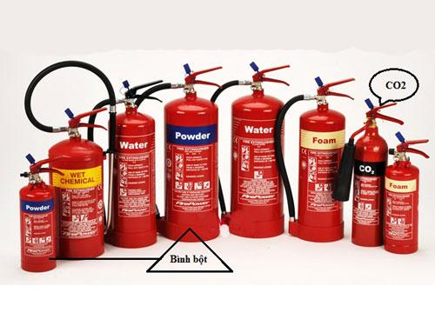
Bình bột: Dập được nhiều loại đám cháy như rắn, lỏng, khí. Đối với các đám cháy thiết bị điện tử, các dụng cụ đo có độ chính xác cao thì bình bột không thích hợp để chữa cháy. Nó vẫn có thể dập tắt lửa nhưng sẽ làm hư hỏng các thiết bị này do có tính muối. Nó sẽ làm rỉ sét và ăn mòn các thiết bị này.
Bình khí CO2: có thể dùng cho nhiều trường hợp kể cả các thiết bị điện tử, thiết bị có độ chính xác cao. Tuy nhiên nó có các hạn chế như dùng nơi gió nhiều sẽ kém hiệu quả hơn vì CO2 mau khuếch tán ra ngoài, giảm hiệu quả dập lửa. Dùng cho các đám cháy than hay kim loại cũng ko thích hợp vì CO2 tác dụng với C tạo ra CO là khí độc.
Ngoài bình chữa cháy, chúng ta còn có nhiều cách chữa cháy khác như: dùng nước, đất cát, chăn chiên chữa cháy được nhúng qua nước,…tùy theo loại vật liệu bị cháy mà dùng cho thích hợp.
2. Cách sử dụng bình chữa cháy dạng bột khô và dạng khí C02
– Chuyển bình tới gần địa điểm cháy.
– Lắc vài lần.
– Giật chốt hãm kẹp chì.
– Chọn đầu hướng gió hướng loa phun vào giữa ngọn lửa.
– Giữ bình ở khoảng cách 1,5 – 4m tuỳ loại bình, 1 tay cầm vào vòi phun của bình (bình CO2, chỉ nắm phần tay cầm bằng nhựa).
– Bóp van để bột hoặc khí phun ra.
– Khi khí yếu thì tiến lại gần và để loa phun qua lại để dập tắt hoàn toàn đám cháy.
3. Công dụng của từng lọai bình chữa cháy
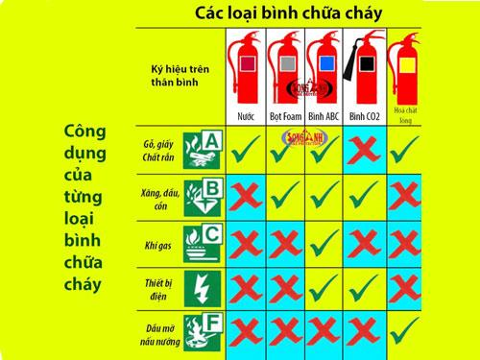
4. Lưu ý khi sử dụng bình chữa cháy
- Phạm vi phun tối đa của bình là 4m. Bình chữa cháy đã qua sử dụng cần để riêng một chỗ.
- Nếu đã rút chốt và sử dụng, bình sẽ nhanh bị tụt áp và lúc này phải đi nạp lại. Với bình bột thì chúng ta kiểm tra đồng hồ đo áp suất của bình, nếu kim chỉ vạch đỏ, hoặc gần vạch đỏ thì phải nạp lại. Với bình CO2 thì có thể đoán qua khối lượng bình, hoặc đơn giản và hiệu quả nhất là đặt lên bàn cân để kiểm tra trọng lượng khí còn trong bình. Với bình CO2 MT3, trọng lượng khí là 3kg + vỏ ~8,5kg = 11,5kg, dùng phương pháp loại trừ để biết số lượng khí còn trong bình. Với bình CO2 MT5, trọng lượng khí là 5kg + vỏ ~9,5kg = 14,5kg, dùng phương pháp loại trừ để biết số lượng khí còn trong bình.
- Bình CO2 dùng để chữa cháy điện (điện hạ thế, trung thế và cao thế).
- Bình CO2 không chữa được đám cháy từ kim loại, và một số chất giầu oxy.
- Bảo quản bình ở nơi râm mát, dễ thấy, dễ lấy, thuận tiện khi sử dụng. Không để bình ở nơi có nhiệt độ cao quá 55*C dễ gây hiện tượng tăng áp suất dẫn đến nổ bình.
- Thường xuyên kiểm tra, bảo dưỡng, thay thế nếu thấy hỏng hóc các bộ phận của bình: Loa phun, vòi phun, van khoá…, thì phải sửa chữa, thay thế để đảm bảo bình có thể hoạt động hiệu quả khi có sự cố xảy ra.
- Nhà sản xuất khuyến cáo nên thay mới bình chữa cháy nếu đã sử dụng được 3 – 4 năm, hoặc khi thấy có hiện tượng gỉ sét trên bình để đảm bảo an toàn cho con người.
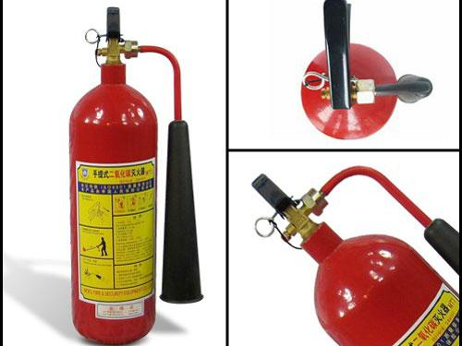

KĨ NĂNG THOÁT HIỂM VÀ PHƯƠNG ÁN XỬ LÝ TRONG TRƯỜNG HỌC
1. Khi có đám cháy xảy ra
- Ngay khi có đám cháy xảy ra dựa theo các dấu hiệu, tín hiệu như: có khói, nhiệt độ cao bất thường, có còi báo cháy, đèn báo cháy phát ra, các em cần thực hiện ngay các bước sau:
Bước 1: Giữ thái độ bình tĩnh khi phát hiện có hỏa hoạn.
Bước 2: Báo động khẩn cấp bằng cách hô hoán hoặc tạo ra âm thanh lớn để gây sự chú ý.
Bước 3: Lập tức ngắt điện toàn bộ khu vực bị cháy nhưng lưu ý phải dùng vật liệu cách điện để tránh nguy cơ bị điện giật.
Bước 4: Gọi điện thoại ngay tới số 114 và thông báo cháy.
Bước 5: Sử dụng các phương tiện chữa cháy gần nhất để dập lửa như bình chữa cháy, nước…
Tuyệt đối không được dùng nước chữa cháy khi chưa ngắt nguồn điện vì rất dễ xảy ra chạm mạch, cháy nổ bùng phát mạnh mẽ hơn, nước dẫn điện làm chết người.
2. Cách xử lý khi bị bắt lửa vào quần áo
- Bình tĩnh, không hoảng sợ, dừng chạy ngay lập tức.
- Nằm nhanh xuống sàn nhà hoặc áp mình vào tường phía trước hoặc sau; không lấy tay dập lửa; không được nhảy ngay vào hồ bơi, bể chứa hay thùng nước nếu không chắc chắn đó là nơi an toàn vì nước có thể bị nấu sôi do lửa tác động.
- Một tay che miệng, một tay che mắt, mũi và tiếp tục cuộn tròn cho tới khỉ tắt lửa.
3. Cách xử lý khi thấy người khác bị cháy
- Trấn an giúp người đó không hoảng sợ, dừng chạy ngay lập tức.
- Dùng chăn chiên đã tẩm nước hoặc dùng các bình bột, chữa cháy, nước để dập tắt lửa.
- Đưa người bị cháy đến cơ sở y tế gần nhất để chăm sóc, theo dõi tình hình sức khỏe.
4. Cách sơ cứu người bị ngừng thở
- Nếu nạn nhân ngừng thở nhưng mạch còn đập, tiến hành hô hấp nhân tạo sau đỏ kêu gọi sự hỗ trợ giúp đỡ và tiếp tục hô hấp cho đến khi nạn nhân bắt đầu tự thở được hoặc đến khi có người đến giúp đỡ.
- Nếu nạn nhân ngừng thở và mạch cũng ngừng đập phải tiến hành hô hấp nhân tạo và ép tim ngoài lồng ngực. Người cứu cần thực hiện 1 chu kỳ: 2 lần thổi ngạt sau đó ép tim 30 lần. Dừng lại để kiểm tra tim, phổi nạn nhân. Nếu nạn nhân tự thở được thì dừng thổi ngạt, tim mạch hoạt động lại thì dừng ép tim. Nếu chưa phục hồi thì vẫn cấp cứu theo chu kỳ trên cho đến khi nạn nhân phục hồi hoặc nhân viên y tế đến.
- Đưa đến cơ sở y tế gần nhất để chăm sóc theo dõi tình trạng sức khỏe
5. Cách sơ cứu người bị bỏng
- Sử dụng nước sạch (nhiệt độ nước tốt nhất là từ 16 - 200 C để ngâm và rửa vết bỏng. Nên tận dụng các nguồn nước sẵn có như nước đun sôi để nguội, nước máy, nước mưa, nước giếng...
- Có thể ngâm, rửa phần bị bỏng dưới vòi nước hay trong chậu nước mát hoặc dội liên tục nước sạch lên vùng bỏng hoặc đắp thay đổi bằng khăn ướt.
- Kết hợp vừa ngâm rửa phần bị bỏng, vừa cắt bỏ quần áo bị cháy, rửa sạch dị vật hoặc tác nhân gây bỏng còn bám vào vết bỏng.
- Đưa đến cơ sở y tế gần nhất để chăm sóc theo dõi tình trạng sức khỏe.
6. Cách sơ cứu người hít phải khói
- Đưa nạn nhân ra khỏi nơi nguy hiểm, đến nơi có không khí trong lành, thoáng. Dập tắt lửa hay lửa cháy trên áo quần nạn nhân.
- Nếu nạn nhân bất tỉnh thì kiểm tra nhịp thở, mạch đập của nạn nhân và chuẩn bị hô hấp nhân tạo.
- Đặt nạn nhân ở tư thế hồi sức.
- Cho nạn nhân thở oxy nếu có sẵn và bạn đã được huấn luyện
- Chữa các vết bỏng hay các vết thương tích khác.
- Đưa đến cơ sở y tế gần nhất để chăm sóc theo dõi tình trạng sức khỏe
Qua những hình ảnh tư liệu lồng ghép với các tình huống thực tế, các em học sinh đã được giới thiệu và hướng dẫn những kĩ năng cơ bản trong công tác PCCC và CNCH: thao tác ứng phó sự cố cháy nổ khi mới phát sinh, những cách xử lý tình huống khi xảy ra cháy nổ, cách sử dụng các phương tiện chữa cháy thông thường như bình chữa cháy xách tay dạng bột và khí CO2. nâng cao kiến thức và ý thức trách nhiệm đối với công tác PCCC và CNCH của mình, có thái độ phòng ngừa và phương án xử lý, ứng phó các tình huống khi có sự cố cháy nổ xảy ra tại trường học, gia đình, khu dân cư và các nơi công cộng, trang bị những kiến thức và kĩ năng cần thiết cho học sinh, đồng thời giúp cán bộ, giáo viên, nhân viên nhận thức về tầm quan trọng của việc PCCC và CNCH, góp phần hạn chế những rủi ro khi cháy nổ xảy ra trong cộng đồng.

Bài tuyên truyền phòng cháy, chữa cháy trong trường mầm non
Công tác phòng cháy chữa cháy (PCCC) đóng vai trò vô cùng quan trọng trong việc bảo vệ tính mạng, tài sản của mọi gia đình và xã hội. Thực hiện tốt công tác PCCC là đã bảo vệ được tính mạng, tài sản, giữ được bình yên, hạnh phúc cho mọi gia đình và xã hội. Trong cuộc sống, nhiều lúc chỉ cần một phút lơ là, bất cẩn là có thể để xảy ra cháy. Thời gian qua nhiều vụ cháy xảy ra đã gây thiệt hại nặng nề về người và tài sản, ảnh hưởng lớn đến đời sống xã hội.
Trường học là nơi nuôi dưỡng, đào tạo các thế hệ dựng xây đất nước. Nơi đây, mỗi cá nhân có thể tích tụ được kiến thức cơ bản nhất để có thể bước những bước xa hơn trong cuộc sống sau này. Kỹ năng mà mỗi cá nhân tích tụ có thể thông qua kiến thức giảng dạy nhưng cũng có thể có được qua những hình ảnh trực quan của nhà trường. Do vậy, tổ chức công tác PCCC có vị trí vô cùng quan trọng, vừa góp phần đảm bảo an toàn PCCC cho nhà trường song đồng thời cải tạo nhân sinh quan trong mỗi cá nhân về công tác đảm bảo an toàn PCCC.
Hiện nay các trường học đã được đầu tư cơ sở vật chất mới hoặc được cải tạo lại với quy mô, các trang thiết bị và tiện nghi học tập, sinh hoạt tương đối đầy đủ, hoàn thiện. Các trường học được chia thành nhiều khu riêng biệt như: khu học tập, khu vực chế biến thức ăn, khu vực để xe.
Trường học là nơi thường xuyên tập trung đông người, đặc biệt là trường mầm non, các em nhỏ rất dễ bị hoảng loạn nếu như có cháy xảy ra. Do vậy, việc tổ chức công tác PCCC, đảm bảo an toàn PCCC cho người và tài sản tránh mọi khả năng gây ra cháy là một vấn đề rất cần thiết. Để đảm bảo an toàn PCCC công tác PCCC phải được coi trọng, cụ thể:
- Thực hiện đầy đủ thẩm duyệt thiết kế PCCC, kiểm tra trong quá trình thi công tác hạng mục PCCC, nghiệm thu, đến quá trình sử dụng.
- Trang bị đầy đủ các phương tiện chữa cháy ban đầu như: bình khí CO₂, bình bột chữa cháy để đảm bảo về chất lượng và số lượng, luôn trong trạng thái sẵn sàng chiến đấu.
- Phải có nội quy PCCC, phương án chữa cháy, phương án thoát nạn cho trẻ em và học sinh khi có cháy xảy ra. Phương án phải được tổ chức học tập, diễn tập, tổ chức rút kinh nghiệm. Hàng năm khi có sự thay đổi, hoăc sau mỗi lần thay đổi phải được bổ xung ngay vào phương án cho phù hợp.
- Các trường học có nhà nhiều tầng nên có bảng chỉ dẫn trên đường thoát nạn trên lối và đường thoát nạn.
- Cấm sử dụng điện tùy tiện.
- Không được để các em nghịch lửa, diêm, các thiết bị sinh lửa, sinh nhiệt trong trường.
- Yêu cầu đối tượng sử dụng phải kiểm tra ngắt hết điện trước khi đóng cửa. Lực lượng bảo vệ nhà trường có trách nhiệm kiểm tra lại.
- Đối với khu vực bếp ăn
+ Tại các bếp ăn phải có các nội quy, quy định về PCCC, quy trình vận hành đường ống khí dầu mỏ hóa lỏng.
+ Khu vực để bình chứa khí dầu mỏ hóa lỏng phải thông thoáng, cao hơn khu vực xung quanh, có tường bảo vệ. Thường xuyên kiểm tra khả năng chịu áp, hệ thống van khóa của đường ống cấp khí.
+ Hệ thống điện chiếu sáng và sử dụng đun nấu phải được tính toán, có thiết bị bảo vệ trên mỗi hệ thống.
+ Cần trang bị các loại bình khí CO₂ và bột chữa cháy phù hợp cho từng khu vực trong bếp ăn, căng tin.
+ Người làm việc ở khu vực bếp ăn phải có kiến thức PCCC, sử dụng thành thạo các phương tiện PCCC.
+ Tại mỗi bếp ăn phải có quy định an toàn PCCC.
- Đối với khu vực nhà xe
+ Lực lượng bảo vệ phải thường xuyên canh gác, giám sát các xe trong khu vực nhà xe. Kiểm tra tình trạng chủ xe quên chìa khóa trên xe. Chủ động xử lý tình huống phát sinh cháy nổ trong ga ra xe.
+ Hệ thống điện phải an toàn phải được tính toán, có thiết bị bảo vệ trên mỗi hệ thống.
+ Cần trang bị các loại bình bột chữa cháy trong ga ra xe, treo ở vị trí dễ thấy, dễ lấy.
+ Tại nhà xe phải có quy định an toàn PCCC.
- Khi có cháy xảy ra phải chủ đông thực hiện nhiệm vụ chữa cháy. Triển khai toàn bộ lực lượng, phương tiện chữa cháy hiện có để chủ động khống chế dập tắt đám cháy.
*Các biện pháp chữa cháy trong trường học
Khi chữa cháy cần chú ý:
- Đảm bảo an toàn cho người tham gia chữa cháy
- Ngắt điện khu vực xảy ra cháy.
- Sử dụng các phương tiện chữa cháy, bảo hộ hiện có tại cơ sở; đặc biệt là hệ thống chữa cháy được lắp đặt tại cơ sở. Thông báo cho mọi người biết có cháy xảy ra. Báo cháy 114.
- Người được giao nhiệm vụ ngăn chặn cháy lan và thoát khói sẽ sử dụng những thiết bị cần thiết (thiết bị thở trong môi trường đám cháy, búa, rìu phá dỡ…) và chọn những vị trí hợp lý trên cơ sở hướng gió để phá dỡ cấu kiện xây dựng nhằm thoát khói. Sử dụng tia nước đặc từ các lăng chữa cháy để ngăn chặn sự lan truyền của đám cháy, kết hợp phun mưa để làm mát chiến sỹ trực tiếp đứng chữa cháy và làm mát cấu kiện xây dựng.
- Khi tham gia chữa cháy cần phải chú ý không gây cản trở đến quá trình thoát nạn. Việc triển khai các đội hình chữa cháy có thể được thực hiện qua các cầu thang bộ hở hoặc triển khai ngoài nhà qua ban công.
* Các biện pháp kỹ thuật an toàn:
- Hướng dẫn mọi người thoát nạn an toàn. Trong trường hợp khẩn cấp không thoát được theo cầu thang thì hướng dẫn thoát ra các lối ra ban công, ra mái và thông báo mọi người biết để ứng cứu. Đặc biệt đối với các cháu thuộc các nhà trẻ, trường mầm non khi có sự cố thường hoảng loạn có thể dẫn đến việc không thực hiện theo hướng dẫn của giáo viên nên cần vừa kết hợp hướng dẫn tự thoát nạn đồng thời vừa phải huy động người để cưỡng chế thoát nạn.Thực hiện công tác cứu người bị nạn như cấp cứu người bị nạn.
- Lực lượng PCCC cơ sở phải tổ chức triển khai phương tiện chữa cháy đã được trang bị.
- Sử dụng bình chữa cháy để dập cháy. Bình chữa cháy được phân bố rải rác trên khắp diện tích trường học.Khi phát hiện có cháy xảy ra, cán bộ, giáo viên đều phải
chủ động lấy bình dập tắt đám cháy.
- Sử dụng nước để chữa cháy. Triển khai các họng nước chữa cháy (nếu có) tấn
công dập tắt ngọn lửa, ngăn chặn cháy lan. Lưy ý, chỉ triển khai nước chữa cháy khi đảm bảo rằng hệ thống điện đã được ngắt và trong trường hợp phòng máy tính, thư viện không còn phương tiện bình chữa cháy để dập cháy.
- Dùng chăn chữa cháy để dập cháy phủ kín toàn bộ diện tích đám cháy và miết kín xung quanh.
Trên đây là một số biện pháp phòng ngừa PCCC trong trường học. Đề nghị các đồng chí CBQL, GV, NV trong nhà trường nghiêm túc thực hiện và nắm được kĩ năng PCCC đạt hiệu quả cao.

HƯỚNG DẪN SỬ DỤNG BÌNH CHỮA CHÁY BỘT

VÀ BÌNH CHỮA CHÁY BỘT CO2

1. Bình chữa cháy CO2: MT3(3kg CO₂) – MT5(5kg CO₂)….

a) Cấu tạo
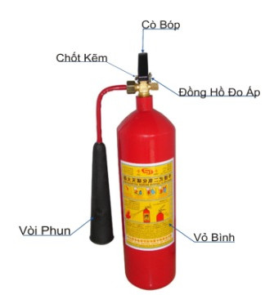
Cấu tạo của bình chữa cháy CO2

b) Công dụng
– Bình chữa cháy CO₂ là loại bình chữa cháy xách tay bên trong chứa khí CO₂-79⁰C được nén với áp lực cao, dùng để dập tắt các đám cháy nhỏ mới phát sinh: Đám cháy chất rắn, chất lỏng và hiệu quả cao đối với đám cháy thiết bị điện, đám cháy trong phòng kín, buồng hầm. Cách sử dụng và thao tác đơn giản thuận tiện, hiệu quả.

c) Cách sử dụng và nguyên lý chữa cháy
Khi xảy ra cháy, xách bình CO₂ tiếp cận đám cháy, một tay cầm loa phun hướng vào gốc lửa tối thiểu là 0,5m còn tay kia mở khóa van bình. Khi mở van bình, do có sự chênh lệch về áp suất, CO₂ lỏng trong bình thoát ra ngoài qua hệ thống ống lặn và loa phun chuyển thành dạng như tuyết thán khí, lạnh tới -79⁰C. Khi phun vào đám cháy CO₂ có tác dụng làm loãng nồng độ hỗn hợp hơi khí cháy, đồng thời làm lạnh vùng cháy dẫn tới triệt tiêu đám cháy.
Chú ý:
· Đọc hướng dẫn, nắm kỹ tính năng tác dụng của từng loại bình để bố trí dập các đám cháy cho phù hợp.
· Khi phun phải tắt hẳn mới ngừng phun.
· Khi dập các đám cháy chất lỏng phải phun phủ lên bề mặt cháy, tránh phun sục xuống chất lỏng.
· Khi phun tuỳ thuộc vào từng đám cháy mà chọn vị trí, khoảng cách đứng phun cho phù hợp.
· Không nên sử dụng bình để dập các đám cháy ngoài trời. Nếu dùng, khi phun phải chọn đầu hướng gió.
· Đề phòng bỏng lạnh. Chỉ được cầm vào phần nhựa, cao su trên vòi và loa phun.
· Trước khi phun ở phòng kin, phải báo cho mọi người ra hết khỏi phòng, phải dự trù lối thoát ra sau khi phun.

d) Những điểm chú ý khi sử dụng bảo quản bình CO₂
· Không sử dụng bình khí CO₂ để chữa các đám cháy có kim loại kiềm, kiềm thổ, than cốc, phân đạm. Vì khi phun khí CO₂ vào đám cháy sẽ sinh ra phản ứng hoá học, trong phản ứng đó sẽ tạo ra khí CO là loại khí vừa độc hại vừa có nguy hiểm cháy nổ làm cho đám cháy phát triển phức tạp thêm.
CO₂ + C = 2CO ; CO₂ + M = MO + CO
· Khi phun phải cầm vào phần nhựa của loa phun, tránh cầm vào phần kim loại và nhất là không để khí CO₂ phun vào người sẽ gây bỏng lạnh. Không nên dùng bình khí CO₂ chữa các đám cháy ở nơi trống trải, có gió mạnh vì hiệu quả thấp.
· Khi chữa cháy các thiết bị có điện cao thế phải đi ủng và găng tay cách điện; chữa cháy trong phòng kín phải có biện pháp bảo đảm an toàn cho người.
· Đặt bình ở nơi râm mát, dễ thấy, dễ lấy, thuận tiện khi sử dụng. Không để bình ở nơi có nhiệt độ cao quá 55⁰C dễ gây hiện tượng tăng áp suất dẫn đến nổ bình nếu van an toàn không hoạt động.
· Thường xuyên kiểm tra, bảo dưỡng, thay thế nếu thấy hỏng hóc các bộ phận của bình: Loa phun, vòi phun, van khoá. Thay thế những bình bị rò khí.
· Phương pháp kiểm tra lượng CO₂ trong bình: Phổ biến là phương pháp cân, nếu thấy lượng CO₂ giảm so với lượng CO₂ ban đầu là bình bị rò khí.

2. Bình bột chữa cháy

a) Cấu tạo
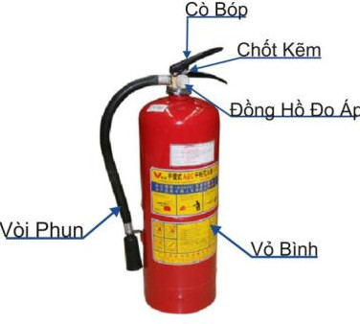
Cấu tạo của bình bột chữa cháy

b) Công dụng
Bình chữa cháy bột là bình chữa cháy bên trong chứa khí N₂ làm lực đẩy để phun bột dập tắt đám cháy. Tuỳ theo mỗi loại bình chữa cháy có thể dập tắt được các đám cháy chất rắn, lỏng, khí cháy, đám cháy điện và thiết bị điện mới phát sinh. Bột chữa cháy không độc, không dẫn điện, có hiệu quả cao; thao tác sử dụng bình đơn giản, dễ kiểm tra, dùng để chữa cháy những đám cháy nhỏ, mới phát sinh.
Các chữ cái A, B, C trên bình thể hiện khả năng dập cháy của bình chữa cháy đối với các đám cháy khác nhau. Cụ thể:
· A: Chữa các đám cháy chất rắn như: gỗ, bông, vải, sợi…
· B: Chữa các đám cháy chất lỏng như: xăng dầu, cồn, rượu…
· C: Chữa các đám cháy chất khí như: gas (khí đốt hoá lỏng),…
Các số 2, 4, 8 thể hiện trọng lượng bột được nạp trong bình, đơn vị tính bằng kilôgam.
Ví dụ: Bình chữa cháy ký hiệu MFZ8, trên bình có ghi ABC là bình chữa cháy có thể dùng để chữa cháy hầu hết các đám cháy chất rắn, chất lỏng, chất khí dễ cháy…

c) Cách sử dụng
* Đối với loại xách tay: Khi có cháy xảy ra xách bình tới gẩn địa điểm cháy. Lắc xóc bình từ 3-4 lần để bột tơi, giật chốt hãm kẹp chì, chọn đầu hướng gió hướng loa phun vào gốc lửa. Giữ bình ở khoảng cách 1,5m tuỳ loại bình, bóp van bình để bột chữa cháy phun ra, khi khí yếu thì tiến lại gần và đưa loa phun qua lại để dập tắt hoàn toàn đám cháy.
* Đối với bình xe đẩy:
· Đẩy xe đến chỗ có hỏa hoạn, kéo vòi rulo dẫn bột ra, hướng lăng phun bột vào gốc lửa.
· Giật chốt an toàn (kẹp chì), kéo van chính trên miệng bình vuông góc với mặt đất.
· Cầm chặt lăng phun chọn thuận chiều gió và bóp cò, bột sẽ được phun ra.
Khi mở van (tuỳ từng loại bình có cấu tạo van khoá khác nhau thì cách mở khác nhau) bột khô trong bình được phun ra ngoài nhờ lực đẩy của khí nén (nén trực tiếp với bột hoặc trong chai riêng) qua hệ thống ống dẫn. Khi phun vào đám cháy bột có tác dụng kìm hãm phản ứng cháy và cách ly chất cháy với ôxy không khí, mặt khác ngăn cản hơi khí cháy tiến vào vùng cháy dẫn đến đám cháy bị dập tắt.
Chú ý:
· Đọc hướng dẫn, nắm kỹ tính năng tác dụng của từng loại bình để bố trí bình cho phù hợp.
· Khi phun phải đứng ở đầu hướng gió (cháy ngoài); đứng gần cửa ra vào (cháy trong). Khi phun phải tắt hẳn mới ngừng phun.
· Khi dập các đám cháy chất lỏng phải phun chất chữa cháy bao phủ lên bề mặt cháy, tránh phun xục trực tiếp xuống chất lỏng đề phòng chúng bắn ra ngoài, cháy to hơn.
· Khi phun tuỳ thuộc vào từng đám cháy và lượng khí đẩy còn lại trong bình mà chọn vị trí, khoảng cách đứng phun cho phù hợp.
· Bình chữa cháy đã qua sử dụng cần để riêng tránh nhầm lẫn.
· Khi phun giữ bình ở tư thế thẳng đứng.

d) Những điểm chú ý khi sử dụng bảo quản bình bột chữa cháy
· Để nơi dễ thấy, dễ lấy thuận tiện cho việc chữa cháy.
· Đặt ở nơi khô ráo, thoáng gió, tránh những nơi có ánh nắng và bức xạ nhiệt mạnh, nhiệt độ cao nhất là 500C. Nếu để ngoài nhà phải có mái che.
· Khi di chuyển cần nhẹ nhàng. Tránh tiếp xúc trực tiếp với nhiệt độ cao, thiết bị rung động.
· Phải thường xuyên kiểm tra bình theo quy định của nhà sản xuất hoặc ít nhất 3 tháng/lần. Nếu kim chỉ dưới vạch đỏ thì phải nạp lại khí.
· Kiểm tra khí đẩy thông qua áp kế hoặc cân rồi so sánh với khối lượng ban đầu. Kiểm tra khối lượng bột bằng cách cân so sánh.
· Thường xuyên kiểm tra, bảo dưỡng, thay thế nếu thấy hỏng hóc các bộ phận của bình: Loa phun, vòi phun, van khoá. Thay thế những bình bị rò khí.

7 CÁCH NHẬN BIẾT BÌNH CHỮA CHÁY CÒN DÙNG ĐƯỢC HAY KHÔNG?
Bạn có biết bình chữa cháy mà bạn đang lắp đặt trong nhà hiện có đang dùng được hay không? khi nào thì bình hết hạn, và bình hết hạn với bình không dùng được là như thế nào?
Thực chất bình chữa cháy không dùng được là bình hoàn toàn không có khả năng sử dụng dập tắt đám cháy, còn bình chữa cháy hết hạn là bình vẫn có thể sử dụng nhưng chỉ hết hạn bảo dưỡng theo quy định an toàn PCCC Việt Nam. Như vậy, hãy cùng tham khảo nhanh qua 7 cách nhận biết bình chữa cháy còn dùng được hay không đơn giản
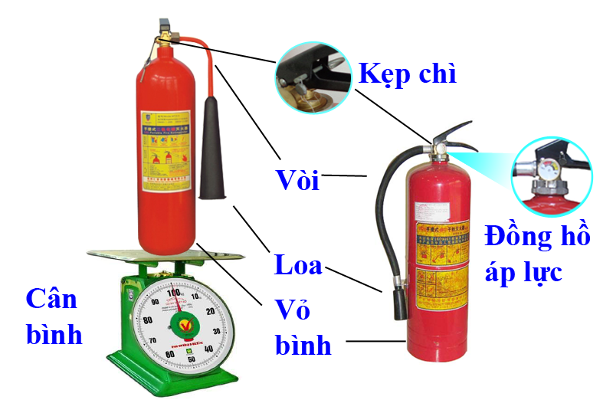7

Bình đã từng được sử dụng
Bình chữa cháy nói chung nhất là đối với bình dạng bột đều thuộc dòng sản phẩm sử dụng 1 lần, du chỉ xịt thử thì bình cũng rất dễ dàng bị xì ra hết. Vì thế đối với các bình đã từng được lây ra dùng thì bình đó sẽ rất ít còn khả năng sử dụng được, hãy đem đi bảo dưỡng nạp lại nếu bạn đã thử xịt ra.

Xem kim chỉ vạch trên đồng hồ
Đối với bình chữa cháy bột có đồng hồ đo áp ngay trên cổ bình ta có thể dễ dàng nhìn vào đồng hồ và hiểu đơn giản là, khi kim chỉ vách đỏ thì bình không còn áp và không còn khả năng sử dụng được nữa. Trong một số trường hợp để quá lâu hoặc những điều kiện môi trường xấu đồng hồ có thể bị hư và kim không hoạt động, vì thế hãy đảm bảo rằng bạn vẫn thường xuyên đem bình đi bảo trì sau mỗi 1 năm cất giữ.

Trọng lượng giảm đột biến
Đối với bình chữa cháy CO2 thì cách nhanh nhất là cân trọng lượng để biết lượng khí lạnh CO2 bên trong còn hay không. Nếu trọng lượng bình còn quá thấp gần với mức trọng lượng ghi trên vỏ bình thì tức là lượng khí CO2 bên trong đa bị tụt đi đáng kể.

Đã để không quá lâu
Theo khuyến cáo của quy định an toàn pccc thì bình chữa cháy khi lắp đặt phải được bảo dưỡng thường xuyên cụ thể là 1 năm 1 lần đối với bình mới và 6 tháng 1 lần đối với bình cũ. Trong khi đó khuyến cáo của nhà sản xuất dán trên vỏ bình thường là 5 năm trong điều kiện lý tưởng. Vì thế khi bình đã để quá lâu mà không được bảo dưỡng, khả năng sử dụng sẽ bị suy giảm hoặc hoàn toàn hư hỏng không thể dùng được nữa.

Dốc ngược bình lên xuống
Ở bình bột thì bên trong có chữa trong lượng nhiều hợp chất bột khô chữa cháy và bột này có thể sẽ bị vón cục theo thời gian, như vậy khi ta dốc ngược bình lên xuống sẽ có cảm giác bột đổ nhào bên trong. Nếu bình cứ bị nặng một bên và không có cảm giác bột chạy có thể bột bên trong đã khô và xịt không ra được.

Test thử rò rỉ phần cổ bình
Bình khí CO2 khi phun ở nhiệt độ rất lạnh đến -79 độ C nên có thể gây bỏng lạnh ngay lập tức khi xịt trúng người rất nguy hiểm. Vì thế trước khi dùng hãy bóp nhẹ test trước xem phần cổ bình có bị xì khí hay không, nếu có tuyệt đối không dùng vì khí lúc đó sẽ xì vào tay gây nguy hiểm cho người dùng.

Thân bình đã quá cũ và sét rỉ
Là bình khí nén áp lực cao bên trong nên đối với các bình có vỏ ngoài quá cũ hay bị sét rỉ nhiều thì tốt nhất nên thay mới tránh tận dụng quá mức vì khi đó vỏ bình đã không thể chịu áp như ban đầu và có thể gây nổ nếu áp suất quá cao.

KỸ NĂNG THOÁT HIỂM CẦN BIẾT KHI XẢY RA HỎA HOẠN
Thay vì hoảng loạn, bạn có thể thoát ra ngoài một cách an toàn khi biết những kĩ năng thoát hiểm, đảm bảo an toàn tính mạng bản thân và gia đình khi có hỏa hoạn xảy ra.
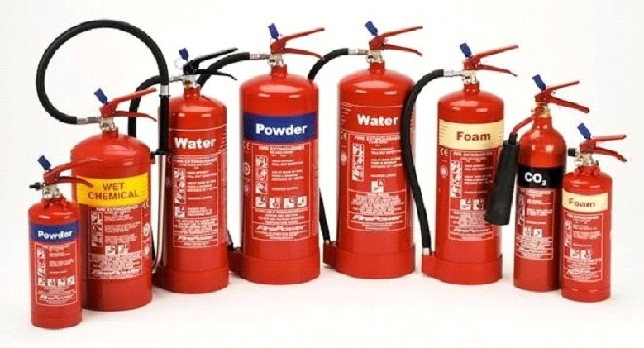Những kỹ năng thoát hiểm là điều cực kỳ quan trọng và cần thiết khi có hỏa hoạn xảy ra. Ảnh chụp màn hình
Việc trang bị kỹ năng thoát hiểm và thiết kế các đường “thoát hiểm” đối với mỗi ngôi nhà là điều hết sức cần thiết. Trong tình huống khẩn cấp, chúng ta có thể sử dụng các kĩ năng này để giải cứu cho bản thân và những người trong gia đình.
Kỹ năng 0: Đề phòng
Mỗi gia đình nên tự trang bị phương tiện chữa cháy, bình chữa cháy để phòng khi có sự cố xảy ra. Đồng thời, mở lối cửa thoát hiểm ra ngoài trên các chuồng cọp, lồng sắt, ban công và không sắp xếp hàng hóa, đồ đạc, tài sản cản trở lối thoát nạn.
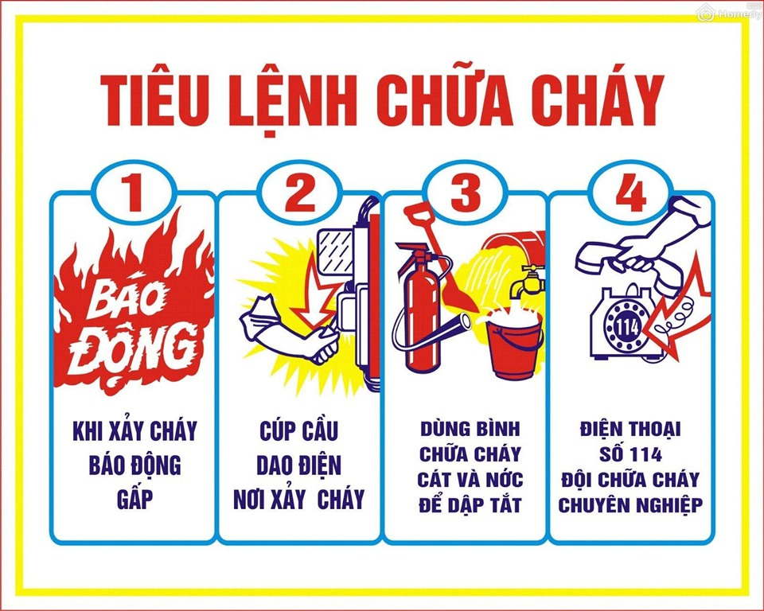Khi xảy ra hỏa hoạn, cần phải bình tĩnh và làm theo các hướng dẫn thoát hiểm để đảm bảo an toàn cho mình và người thân. Ảnh chụp màn hình
Trang bị kỹ năng thoát hiểm khi xảy ra đám cháy
Kỹ năng 1: Bình tĩnh
Khi xảy ra cháy nổ, phải thật bình tĩnh xác định ngọn lửa và nguồn khói, ổn định tâm lý để tìm cách rời đi càng nhanh chóng và an toàn càng tốt.
Kỹ năng 2: Di chuyển
Khói trong đám cháy sẽ cản trở tầm nhìn, để tránh bị ngạt khói và dễ nhìn hơn, hãy di chuyển ra ngoài bằng cách bò sát mặt đất và men bờ tường để tìm lối thoát nạn một cách nhanh nhất. Bò sát mặt đất cũng sẽ giúp bạn có nhiều không khí để thở hơn, tránh bị ngạt thở do khói.
Nếu luồng khói tới từ trên cao hoặc ngay trong khu vực, hãy nhanh chóng di chuyển ra cửa thoát hiểm và đi xuống các tầng dưới. Nếu khói xuất phát từ tầng dưới, bạn hãy tìm cách di chuyển ngược lên trên tầng thượng để tránh ngạt khí.
Kỹ năng 3: Phòng độc
Nên bịt khăn có thấm nước lên miệng, mũi để tránh ngạt khí và quấn chăn thấm đẫm nước lên người để tránh cháy quần áo, bỏng da. Nếu có thể, dùng chăn ẩm ướt hoặc băng dính bịt kín các khe cửa để tránh khói, khí độc tràn vào phòng trong lúc tìm cách thoát thân và chờ lực lượng chữa cháy.
Kĩ năng 4: Dập lửa
Trong trường hợp quần áo bị cháy, hãy dừng di chuyển, nằm xuống và trở mình liên tục cho đến khi ngọn lửa được dập tắt, đồng thời che mặt càng nhiều càng tốt. Tuyệt đối không được chạy vì gió sẽ làm lửa cháy và lan ra nhiều hơn.
Cần chú ý khi nhảy vào bể bơi, hồ nước trong khu vực cháy vì rất có thể lửa đã làm nóng nước, có thể gây bỏng toàn thân khi nhảy vào.
Kỹ năng 5: Kêu cứu
Khi xảy ra hỏa hoạn ở nhà cao tầng, bạn cần di chuyển ra ngoài ban công, cửa sổ và gọi to để cầu cứu. Bên cạnh đó, để thu hút sự chú ý từ mọi người, hãy dùng khăn, áo, mũ màu sắc nổi bật để vừa hô cứu vừa ra hiệu.
Đồng thời, gọi điện thoại cho Cảnh sát phòng cháy và chữa cháy theo số 114. Đây là đường dây khẩn cấp không mất tiền. Mọi công tác chữa cháy, cứu nạn và cứu hộ đã được nhà nước chi trả, người dân không phải mất một khoản chi phí nào.
Kỹ năng 6: Mở cửa
Nếu muốn mở cửa khi xảy ra hỏa hoạn, bạn cần cẩn thận kiểm tra nhiệt độ của cửa trước. Khi mở cửa, cần tránh sang một bên để tránh trường hợp lửa tạt vào người.
Nếu không thể tìm một lối thoát an toàn hoặc nhận được sự trợ giúp của người khác, bạn có thể thoát ra từ cửa sổ, ban công hay nhảy qua mái nhà bên cạnh. Để tránh tạm thời và chờ đội cứu hộ đến. Tuyệt đối không trốn trong nhà vệ sinh vì đây là nơi dễ bị ngạt thở do không gian kín.
Kỹ năng 7: Thoát hiểm
Khi thoát ra khỏi khu vực hỏa hoạn, tuyệt đối không chen lấn xô đẩy, không sử dụng thang máy để thoát nạn vì khi có sự cố cháy, nổ nguồn điện sẽ bị cắt nên thang máy sẽ bị dừng. Bạn cần bình tĩnh di chuyển theo đường cầu thang bộ.
Kỹ năng 8: Hợp tác
Khi xảy ra hỏa hoạn, bạn phải bình tĩnh, chú ý làm theo hướng dẫn của lực lượng cảnh sát phòng cháy, chữa cháy và đội ngũ cứu hộ.
Nếu xảy ra cháy, nổ tại những nơi tập trung đông người như trung tâm thương mại, siêu thị, rạp chiếu phim… việc đầu tiên phải thật bình tĩnh tìm cách hoặc tuân theo sự chỉ dẫn của nhân viên để thoát ra khỏi tòa nhà qua các lối thoát nạn thông thường như cầu thang bộ, nơi có đèn Exit (Lối ra). Đây là những lối thoát nạn an toàn nhất.
Mong bài viết trên đây có thể giúp các bạn có thể trang bị cho bản thân và gia đình những kỹ năng cần thiết để đảm bảo an toàn tránh thiệt hại và thương vong tối đa khi không may xảy ra hỏa hoạn.

HƯỚNG DẪN THOÁT HIỂM NHÀ CAO TẦNG

Trên thực tế, trong một đám cháy, khói và khí độc sẽ “giết” người nhanh hơn lứa. Những người trong nhà, đặc biệt tại nhà cao tầng nếu biết được kỹ năng thoát hiểm sẽ nâng cao khả năng sống sót. Chính vì vậy người dân cần chú ý:
Khi đến một ngôi nhà cao tầng hay khai thác sử dụng nhà tầng:
Việc đầu tiên bạn phải xem cầu thang bộ, cầu thang thoát nạn ở đâu, có thể bạn không đi bằng lối này nhưng vẫn cần phải biết. Thông thường nó nằm gần thang máy, có chỉ dẫn bằng hình vẽ, mũi tên chỉ hướng, đèn màu xanh.
Nên chú ý đến vị trí đặt phương tiện chữa cháy để sử dụng khi cần (trước đó nên tham dự một buổi học về cách sử dụng phương tiện chữa cháy, cứu nạn). Đôi khi 1 cuộn vòi chữa cháy cũng chính là dây thoát nạn.
Nên trang bị mỗi tầng hay đơn nguyên một thiết bị thoát nạn như: dây cứu nạn, thang dây, ống trượt... hay đơn giản là một cuộn dây đủ chắc. Tuy nhiên phải chú ý đến chiều dài của dây, có thể không nhất thiết phải xuống tới đất mà chỉ cần xuống đến ngay tầng dưới tầng bị sự cố, sau đó ta lại có thể xuống tiếp bằng cầu thang bộ.
Khi có cháy xảy ra trong nhà cao tầng:
Bình tĩnh suy xét là yếu tố quan trọng nhất. Áp dụng ngay các biện pháp để tránh khói khí độc.
Sử dụng các phương tiện sẵn có để dập cháy. Nếu không được, hãy tìm cách thoát khỏi tòa nhà qua các lối thoát nạn thông thường: cầu thang bộ, nơi có đèn Exit (lối ra) là lối an toàn nhất.
Trước khi mở cửa hãy kiểm tra nhiệt độ bằng cách huơ lòng bàn tay (sau đó sờ tay) lên bề mặt cửa hoặc tay nắm. Nếu thấy an toàn mới mở. Khi mở nên tránh mặt, người sang một bên đề phòng lửa tạt (overílash). Nếu nhiệt độ quá cao, tuyệt đối không mở cửa.
Nếu không thể ra ngoài bằng cửa chính, hãy đóng nó lại. Nếu khói lùa vào phòng qua khe cửa, hãy dùng giẻ, vải nhúng nước chặn lại. Nên nhớ bạn có nguy cơ chết vì khói khí độc trước khi bị nhiệt thiêu đốt.
Di chuyển sang phòng khác hoặc ra ban công, cửa sổ gọi to và dùng quần áo màu sáng vẫy ra hiệu người ở dưới.
Nếu có dây cúu nạn hay thang dây... thì dùng nó để thoát, nếu không có, có thể tận dụng các dây đủ chắc sẵn có trong nhà để tụt xuống. Đôi khi tấm rèm ga xé dọc hay quần áo gió buộc lại cũng là sợi dây cứu lý tường. Hãy mặc nhiều quần áo và quấn nhiều giẻ vào tay trước khi tụt dây.
Nếu có điện thoại hãy gọi 114 hay công an phường, người thân để báo cho mọi người biết có cháy và vị trí bạn đang bị kẹt.
Nếu phải băng qua lửa, hãy làm ướt quần áo, dùng chăn, áo chất liệu cotton nhúng nước trùm lên đầu.
Nếu di chuyển trong phòng có nhiều khói hãy bò hoặc đi khom người vì nồng độ ôxy ở phía dưới cao hơn.
Tuyệt đối không nhảy xuống, trừ khi có đệm không khí của lực lượng chữa cháy cứu hộ ở phía dưới.

QUY ĐỊNH VỀ PHÒNG CHÁY CHỮA CHÁY TRONG TRƯỜNG HỌC

Tất cả các cơ sở giáo dục đều phải tuân thủ quy định phòng cháy chữa cháy theo Luật phòng cháy chữa cháy 2013. Quy định và tiêu lệnh phòng cháy chữa cháy trong trường học cụ thể như sau:

Quy định phòng cháy chữa cháy trong trường học
- Tại khu vực hành lang, lối thoát hiểm và vị trí dễ quan sát sẽ được lắp đặt biển báo, nội quy, sơ đồ và tiêu lệnh phòng cháy chữa cháy
- Mọi cá nhân đều phải có trách nhiệm trong công tác phòng cháy chữa cháy trường học. Từng cá nhân được phân công nhiệm vụ cụ thể và chịu trách nhiệm
- Thiết kế và thi công hệ thống điện, hệ thống phòng cháy chữa cháy đảm bảo an toàn được cơ quan chức năng nghiệm thu
- Thầy cô và học sinh, nhân viên trong trường đều được trang bị huấn luyện kỹ năng phòng cháy chữa cháy
- Có sẵn phương án phòng cháy chữa cháy
- Các thiết bị và hệ thống chữa cháy được kiểm tra bảo dưỡng định kỳ hoặc thay mới trong trường hợp hỏng hóc

Tiêu lệnh phòng cháy chữa cháy trong trường học
Tiêu lệnh phòng cháy chữa cháy là một loại biển bảng trên đó có ghi nội dung quy định phòng cháy chữa cháy cụ thể và được dán ở vị trí dễ quan sát. Tiêu lệnh phòng cháy chữa cháy trong trường học có vai trò tuyên truyền, hướng dẫn thực hiện phòng cháy chữa cháy.
- Phòng cháy chữa cháy là trách nhiệm và nghĩa vụ của mỗi công dân
- Để phòng cháy chữa cháy hiệu quả mỗi người cần được trang bị kỹ năng và chuẩn bị sẵn phương tiện chữa cháy
- Cẩn thận khi sử dụng lửa, hóa chất, nguồn nhiệt dễ gây cháy nổ
- Tắt hết thiết bị khi rời khỏi phòng học
- Cấm câu mắc điện trường học
- Hàng hóa vật tư được phân loại và sắp xếp ngăn nắp, gọn gàng, đúng khu vực
- Khu vực hành lang và lối thoát hiểm luôn thông thoáng. Tuyệt đối không để hàng hóa vật tư ở đây hoặc chặn, bịt kín lối thoát hiểm

HƯỚNG DẪN CÁCH PHÒNG CHÁY CHỮA CHÁY CHO KHU NẤU ĂN NHÀ BẾP

Cháy nổ, hoả hoạn không chừa bất cứ một khu vực hay một địa điểm nào. Đó là lý do chúng ta thường chứng kiến các đám cháy lớn nhỏ ở quán ăn, khu nấu ăn nhà bếp của các hàng quán, các hộ gia đình.

1. Luôn trông chừng món ăn đang nấu trong bếp
Nguyên nhân gây cháy phổ biến nhất là do mọi người không chú ý trông chừng thức ăn đang đun trên bếp. Đừng rời phòng bếp khi bạn đang nấu món ăn. Nếu cần thiết phải ra ngoài, hãy tắt bếp và nhắc nồi, chảo xuống.

2. Xem lại quần áo
Tay áo quá dài, rũ lòng thòng, một cái áo sơ mi rộng thùng thình hay cái tạp dề… đều có thể vô tình bắt lửa. Vì vậy, bạn nên ăn mặc thật gọn gàng, chọn những chiếc áo vừa vặn, ngắn tay và cột tạp dề thật chặt khi vào bếp.

3. Chú ý đến những đồ vật quanh bếp lò
Khăn lau, găng tay hở ngón dùng khi nấu bếp, những dụng cụ làm từ chất liệu dễ cháy và ngay cả màn cửa đều có thể bắt lửa dễ dàng nếu chúng được đặt gần bếp lò đang cháy. Phải để những thứ dễ cháy cách xa bếp và phải cẩn thận khi dùng khăn nhấc nồi ra khỏi bếp đang cháy. Sử dụng găng tay hở ngón là phù hợp nhất. Nếu phải dùng khăn, chú ý đừng để phần khăn còn dư rơi xuống phía dưới và chạm vào bếp đang nóng.

4. Đặt bình cứu hoả trong hoặc gần phòng bếp
Trong trường hợp xảy ra cháy, bình cứu hoả sẽ là dụng cụ cần thiết nhất giúp bạn dập tắt lửa kịp thời. Tuy nhiên, phải chắc chắn là bạn thật sự biết cách sử dụng chúng.

5. Thường xuyên thay pin cho máy dò khói
Sẽ rất có ích nếu bạn đặt máy dò khói trong phòng bếp hoặc ở phòng bên cạnh. Nhưng, mua một chiếc máy dò khói chưa đủ, bạn phải đảm bảo máy luôn hoạt động tốt bằng cách thường xuyên kiểm tra và thay pin cho máy khoảng 6 tháng 1 lần.

6. Không được đổ dầu nóng vào thùng rác
Tuyệt đối không đun dầu ở nhiệt độ quá cao vì có thể gây cháy. Bạn cũng không được đổ dầu nóng vào thùng rác. Ngay cả khi dầu không còn cháy, nó vẫn có thể làm cháy những thứ khác có trong thùng rác. Bạn nên chờ dầu nguội đi, rót chúng vào một cái lọ cũ, rồi mới vứt vào thùng rác.

7. Tắt nến
Một bữa tối lung linh trong ánh nến sẽ rất lãng mạn, nhưng nến cũng là một trong những nguyên nhân phổ biến gây cháy nhà. Bên cạnh việc sử dụng những loại nến to, ngắn (loại nến này ít bị nghiêng, đổ khi đang cháy), bạn nên tắt nến ngay khi sử dụng xong hay khi rời khỏi phòng.

8. Chuẩn bị đối phó với đám cháy
Dù không hề muốn có cháy xảy ra nhưng bạn cũng cần lập kế hoạch đối phó để đề phòng tình huống xảy ra cháy. Cách tốt nhất khi xảy ra cháy trên bếp là đậy ngay nắp nồi hoặc chảo đang nấu để dập lửa trong nồi, chảo.
Tuyệt đối không đổ nước vào xoong, nồi đang cháy hay nhấc chúng cho vào bồn rửa chén. Điều này không chỉ làm đám cháy lan sang khu vực bồn rửa mà còn khiến bạn có nguy cơ bị bỏng.

9. Có kế hoạch thoát khỏi đám cháy
Cài sẵn số điện thoại cứu hoả (114) vào điện thoại và thảo luận với các thành viên trong gia đình về kế hoạch thoát khỏi đám cháy bao gồm việc thoát ra khỏi nhà và tập trung tại một địa điểm nào đó.

10. Ghi nhớ nguyên tắc: “Dừng lại, nằm xuống và lăn”
Trong trường hợp bị lửa bắt vào người, bạn hãy làm theo nguyên tắc: “Dừng lại, nằm xuống và lăn”. Đừng cố gắng chạy khi quần áo đang bắt lửa và cháy, hãy ngừng lại, nằm xuống đất và lăn người để dập lửa. Sau đó, đến ngay bệnh viện để điều trị vết bỏng.
Trên đây là những thông tin cơ bản về việc phòng tránh cháy nổ và biện pháp hiệu quả khi có cháy nổ hỏa hoạn xảy ra trong nhà bếp, khu nấu ăn. Hi vọng phần nào giúp các bạn có định hướng, cách thức để ứng phó với những trường hợp khẩn cấp xảy ra bất ngờ.

SƠ CỨU KHI BỊ BỎNG LỬA, BỎNG NƯỚC SÔI
Thống kê cho thấy trong số các nguyên nhân gây bỏng thì bỏng nước sôi và bỏng lửa là phổ biến nhất. Việc sơ cứu khi bị bỏng sai cách có thể khiến vết thương ăn sâu thêm, bị bội nhiễm và kéo theo nhiều biến chứng nguy hiểm.
1.Các bước sơ cứu
Bất kể nguyên nhân gây bỏng là do lửa hay nước sôi, sơ cứu khi bị bỏng việc đầu tiên cần làm là phải loại bỏ nguyên nhân, đưa người bị nạn tránh xa khỏi khu vực xảy ra tai nạn.
Riêng với sơ cứu khi bị bỏng lửa, bước đầu nên sử dụng cát, nước hoặc áo khoác, áo choàng, chăn hay mảnh vải lớn… đập dập lửa đang cháy. Cởi bỏ hoặc nhanh nhất là xé ngay phần trên người áo quần còn hiện tượng âm ỉ cháy. Nếu quần áo không cháy, nhanh chóng choàng mảnh vải lớn, chăn, áo choàng chất liệu vải thô… lên người để tránh da thịt bị tiếp xúc lửa.
Sau đó tiếp tục sơ cứu cho cả 2 trường hợp theo các bước sau:
* Nhanh chóng đưa vùng da bị bỏng ngâm vào nước nguội sạch để vệ sinh vết thương tránh nhiễm khuẩn, sau đó xả nhẹ nước mát trong vòng ít nhất 15 phút. Việc này giúp vết thương được dịu đi, tránh đau rát, sưng tấy, vết bỏng cũng sẽ không bị ăn sâu tiếp nữa. Chỉ nên dùng nước mát chứ không nên chườm bằng đá hoặc nước đá, do tiếp xúc trực tiếp bằng đá lạnh có thể khiến vết thương trở nên tệ hơn.
* Sử dụng gạc sạch, vô khuẩn hoặc miếng vải nhỏ sạch để băng vùng da bị bỏng, tránh tiếp xúc bụi bẩn lên vết bỏng.
* Trường hợp bỏng nhẹ và diện tích bỏng nhỏ, bạn vẫn có thể tự chăm sóc, điều trị tại nhà. Vùng da bị bỏng có khả năng tự liền, còn trường hợp vết bỏng có diện tích lớn, bỏng nặng hơn, nên sơ cứu cơ bản ban đầu rồi nhanh chóng chuyển người bị bỏng tới cơ sở, trung tâm y tế nơi gần nhất kịp thời điều trị.
2.Nếu quần áo bị cháy khi tiếp xúc lửa
Trường hợp nguy hiểm xảy ra khi bị bỏng lửa, lửa cháy lên quần áo và người bị nạn luống cuống, hoảng loạn không thể tự xử lý. Lúc này cần bình tĩnh sơ cứu theo các bước sau:
* Giữ cho người bị nạn không hốt hoảng chạy quanh vì bất cứ chuyển động nào lúc này cũng sẽ là cơ hội cho lửa bắt cháy nhiều hơn.
* Đặt người bị nạn trong tư thế nằm yên trên sàn, hướng phần bỏng lên trên.
* Dùng một cái áo lớn hoặc tấm chăn lớn chất liệu thô, hay len, hay dạ để bọc người bị nạn và dập lửa, không dùng chất liệu nilon dễ cháy.
* Để người đó lăn trên sàn cho lửa tắt hẳn.. Dội nước lên người hoặc bằng một loại chất lỏng không bắt cháy nếu có.
* Đặc biệt, không cởi đồ người bị nạn ra. Quần áo lúc đó có thể bị sát vào da, việc cởi đồ ra sẽ khiến lửa có cơ hội tiếp xúc da và càng gây thương tổn nhiều hơn.
​
3.Lưu ý khi xử lý vết bỏng
* Quan niệm cho rằng bôi ngay kem đánh răng, hay kem trị bỏng, mỡ trăn… lên vết bỏng sẽ khỏi nhanh là lầm tưởng của nhiều người, làm vậy sẽ chỉ khiến vết thương ngay lúc đó trở nên tệ hơn, có khả năng viêm nhiễm nhiều hơn.
* Chỉ nên dùng nước mát chứ không nên chườm bằng đá hoặc nước đá lên vết thương, tiếp xúc trực tiếp bằng đá lạnh có thể khiến vết thương trở nên tệ hơn, vì đột ngột gặp lạnh sẽ khiến biểu bì da co rút lại, vết bỏng sẽ càng lâu khỏi và dễ viêm loét.
* Trường hợp vùng da bỏng có diện tích lớn thì không nên cởi quần áo, sự va quệt vào vết thương có thể làm nhiễm trùng hay đau rát, nên sử dụng kéo nhanh chóng cắt lớp quần áo dính vào vết thương ra.
* Cẩn thận tháo bỏ tư trang, mọi vật cứng xung quanh vùng bị bỏng như vòng, quần, áo, giày hay dép,… để tránh sưng nề vết thương.
* Tuyệt đối vết bỏng phải được giữ vệ sinh, không bôi kem đánh răng hay bất cứ loại thuốc bôi nào trực tiếp lên, có thể sẽ gây nhiễm trùng. Tiến hành sơ cứu ban đầu sai cách cách có thể làm tình trạng vết bỏng bị nặng thêm, khó khăn hơn trong việc điều trị.
* Trường hợp nguy hiểm xảy ra khiến trẻ bị bỏng, con luống cuống và hoảng loạn không thể tự xử lý, lúc bấy giờ cha mẹ, người thân cần giữ bình tĩnh và nhanh chóng tiến hành sơ cứu cho con, giữ yên con và tránh để con sốc sẽ khiến tình trạng bỏng tệ hơn.
Đối với gia đình có trẻ nhỏ, vấn đề quan trọng nhất là phòng tránh mọi tác nhân có nguy cơ khiến con gặp tai nạn bỏng. Trẻ con thường hiếu động và tò mò, nên luôn cần sự giám sát của cha mẹ. Cha mẹ nên sắp xếp mọi đồ đạc trong nhà một cách hợp lý, những thứ không an toàn dễ gây bỏng nên để tránh xa tầm tay với của con. Đặc biệt khu vực bếp, cha mẹ nên cẩn trọng với bếp ga, ổ điện, phích nước mới sôi, đồ ăn vừa nấu, bật lửa, bàn là.
Việc sơ cứu khi bị bỏng nhiều người vẫn nghĩ là đơn giản và xem nhẹ, nhưng nếu sơ cứu không đúng hoàn toàn có thể gây bội nhiễm vết thương và để lại nhiều biến chứng. Vì vậy, mỗi người cần nắm rõ cách làm trong sơ cứu khi bị bỏng để bảo vệ tốt nhất sức khỏe cho mình và người thân.

